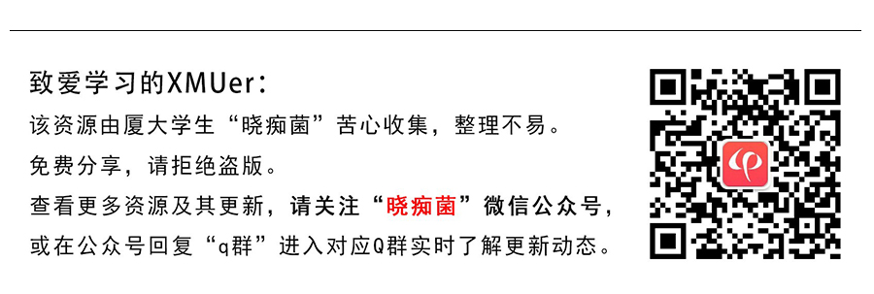



**厦门大学《大学物理》B1课程期中试卷**

**2008－2009第二学期**

**2009．4．（08级）**

1．（15分）

一气球沿竖直方向以匀速率 从地面上升，由于风的影响，随着高度的上升，气球的水平速度按 增大，其中 *b*为正的常量， *y*  是从地面算起的高度。以气球开始运动为坐标原点，求:

（1）气球的运动方程；

（2）气球的轨道方程；

（3）气球在高度为 *y* 时的轨道曲率半径。

参考答案：（1）；（2）；（3）。

1. （15分）

一质量为的质点在合力为：的作用下在平面内运动，时质点的初速为：。试求：

（1）*t* = 2(s) 时质点的速度；

（2）*t* = 0(s) 至*t* = 2(s) 时间内合力对质点冲量；

（3）*t* = 0(s) 至*t* = 2(s) 时间内合力对质点所作的功。

参考答案：（1）；（2）；

（3）

3．（15分）

R

m

A

m0

B

如图3所示，质量为*mo*，半径为*R*的1/4圆弧形凹槽，静止在桌面上，今有质量为*m*的物体由凹槽的上端*A*点静止下滑，若不计一切摩擦，试求：当质量为*m*的物体滑到最低点*B*时

（1）质量为*m*的物体相对于凹槽的速度*u*以及凹槽相对于地面的 速度*vo*；

（2）凹槽对物体的作用力；

（3）物体从*A*滑到*B*端的过程中，物体对凹槽所做的功。

参考答案：（1）； ；（2）；

（3） 。

4．（14分）

如图所示，两物体*A*和*B*的质量分别为*m*1和*m*2，匀质滑轮的质量为*m*，半径为*r*，已知物体*B*与桌面的动摩擦系数为*μ*，不计轴承的摩擦，求物体*A*下滑的加速度和两段绳子中的张力（设滑轮与绳子间无相对滑动，滑轮的转动惯量）。

参考答案：；；。

5．（12分）

如图所示，光滑水平桌面上，一根轻弹簧（弹簧的倔强系数为）两端各连着质量为*m*的滑块*A*和*B*。如果滑块*A*被水平飞来的质量为*m/4*、速度为*v*的子弹射中，并留在其中，试求运动过程中弹簧的最大压缩量。

A

B

***v***

参考答案： 。

6．（15分）

R

*O*

如图所示，一质量为*m* 、半径为*R* 的匀质圆盘以角速度*ω0* 绕通过中心的竖直轴在水平的桌面上转动。若圆盘与桌面 的摩擦系数为 *µ* ，且不计轴承的摩擦，试求：

1. 桌面对圆盘摩擦力矩的大小；
2. 圆盘经多长时间后停止转动？
3. 圆盘停止时桌面对圆盘摩擦力矩所做的功。

（设圆盘绕轴的转动惯量为）

参考答案：（1）；（2）；（3）

7．（14分）

长为，质量为（未知）的匀质细杆，一端悬于点，自由下垂，紧挨点悬挂一单摆，轻质摆线的长度也是，摆球的质量为。单摆从水平位置由静止开始自由下摆，与细杆作完全弹性碰撞。碰撞后，单摆正好停止。若不计轴承的摩擦，试求：

（1）细杆的质量 ；

（2）细杆被碰后，摆动的最大角度。

（设细杆绕*O*点的转动惯量为 ）

参考答案：（1）；（2）。